LÅVEN HOVEDBYGGET

Rom DL 31, DL 32, DL 33, DL 140 Rom D 118

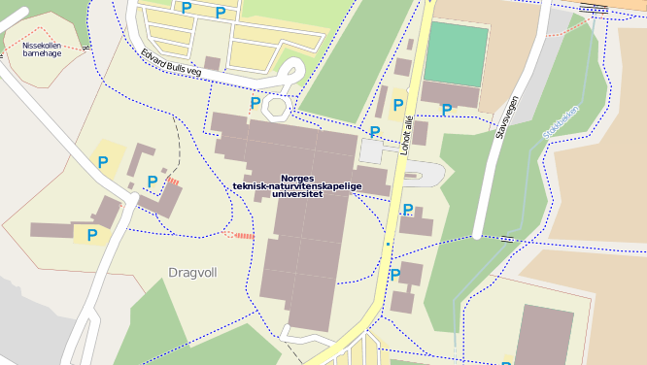

x